PRIMERAS IMÁGENES DEL RODAJE DE

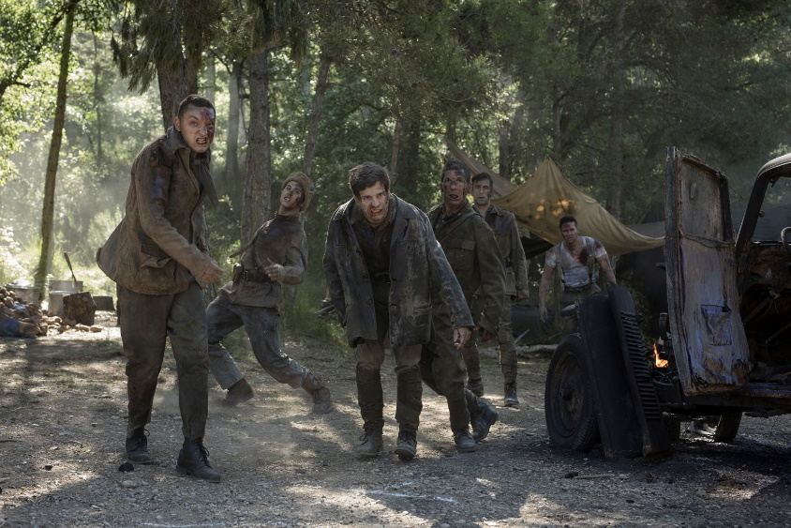
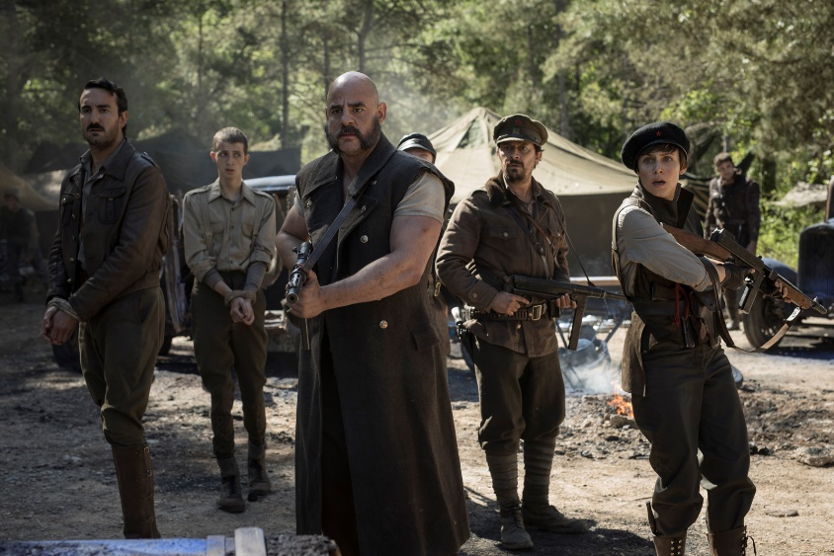
LA PELÍCULA, CODIRIGIDA POR JAVIER RUIZ CALDERA Y ALBERTO DE TORO, EMPRENDE LA FASE FINAL DE SU RODAJE

Enlaces de descarga:
Fotos de rodaje (QUIM VIVES)
Pieza producción

Madrid, 18 de junio de 2019 – Miki Esparbé, Aura Garrido, Luis Callejo, Álvaro Cervantes, Jesús Carroza y María Botto encabezan el reparto de MALNAZIDOS, película en la que dan vida a un grupo de combatientes huidos de bandos rivales que durante la Guerra Civil deben aliarse para hacer frente a un adversario común. Para lograrlo, tendrán que dejar de lado el odio mutuo y así evitar convertirse en zombis.

Con esta premisa de pura acción y aventura codirigen Javier Ruíz Caldera y Alberto de Toro esta película coral que hoy presenta sus primeras imágenes.

Distintas localizaciones de Cataluña están acogiendo el rodaje de las complejas escenas de explosiones, enfrentamientos armados, huidas por el bosque, ataques zombis y los minuciosos procesos de transformación que forman parte de un proyecto de la envergadura de MALNAZIDOS.

Recrear un universo bélico creíble ha sido el reto de Pepe Domínguez, diseñador de Arte, que ha propuesto localizaciones naturales con intervenciones precisas en espacios considerados monumentos (minas de sal) y ha apostado por la construcción de más de 200 metros de vías de tren para manipular y movilizar los dos trenes blindados de época, usados por los nazis en ese periodo histórico y construidos para la película. Más de 20 vehículos militares de época, entre ambulancias, motos, un sidecar, jeeps y camiones de guerra acorazados, todos ellos perfectamente funcionales y en activo para soportar el exigente uso de la película de acción que idearon sus directores, componen el parque móvil del filme.

Mostrar con realismo las transformaciones físicas ha sido determinante para el equipo de maquillaje de MALNAZIDOS, liderado por Montse Sanfeliú, jefa de Maquillaje, Jesús Martos, jefe de Peluquería, y Pablo Perona, jefe de Maquillajes Especiales. Han sido necesarias semanas de preparación y pruebas de luz con el director de Fotografía, Kiko de la Rica, para crear los personajes y conseguir que las transformaciones fuesen creíbles, tanto en secuencias con luz día como en secuencias de interior.

El trabajo con prótesis para la búsqueda de volúmenes en la recreación de cortes o mordidas de zombis, la investigación para producir y mostrar la sangre en tres estados distintos -fresca, coagulada o seca- y la texturización de las pieles del grupo protagonista han sido auténticos retos para este departamento, pero, sin duda, las tres fases de trasformación de más de 150 figurantes algunos días han supuesto la mayor dificultad artística.

Componer y dotar a cada fase de transformación de elementos propios para hacerlos perceptibles al espectador ha sido un verdadero desafío: desde la sudoración inicial de la fase de mordida, pasando por el ojo rojo y la trasparencia cutánea en la fase de conversión, hasta llegar al uso de lentillas especiales y en fase experimental, para lo que se ha incorporado un óptico como un miembro más del equipo técnico de maquillaje en la fase de convertidos. Las texturas sucias o de pelo muerto han sido el gran reto del equipo de peluquería de esta película, junto a los cortes de pelo adecuados al año 1939.

El coach de zombis Oscar Valsecchi ha sido el encargado de dotar de identidad y de su esencia más “bestial” a estos infectados, trabajando con cada uno de los figurantes, minuciosamente elegidos por su fisonomía y gestualidad. Todo coordinado con el jefe de Especialistas y Efectos, Lluíz Rivera, y el coordinador de Acción, Sergi Subirà.

Más de 1000 figurantes y más de 200 especialistas, entre zombis y soldados, ha tenido que vestir la figurinista Cristina Rodríguez, conjugando la ropa ambientada y de época con protecciones para las escenas de acción. La propuesta de vestuario de los protagonistas ha sido su otro gran reto, teniendo que dotar de carácter y personalidad a sus personajes con un único cambio de ropa capaz de transmitir aventura, época, comedia y amor en un escenario infectado de zombis.

Como núcleo del equipo técnico figura Marta Sánchez de Miguel, habitual directora de Producción de Javier Ruiz Caldera, con quien afronta su cuarto proyecto en común tras “Superlópez”, “Tres bodas de más” y “Promoción fantasma”.

La película está producida por TELECINCO CINEMA, CACTUS FLOWER PRODUCCIONES, MALNAZIDOS AIE, LA TERRAZA FILMS e IKIRU FILMS, con la participación de MEDIASET ESPAÑA y MEDITERRÁNEO MEDIASET GROUP, y será distribuida en España por SONY PICTURES ENTERTAINMENT IBERIA.

SINOPSIS
Meses de sangrientos combates han dejado tras de sí miles de muertos en las trincheras. Jan Lozano, capitán de la quinta brigada, cae prisionero. La única posibilidad de escapar a la sentencia de muerte es hacer frente a una misión imposible en campo enemigo. Pero un peligro mayor del esperado obligará a los bandos rivales a unirse contra un nuevo y desconocido adversario. Tendrán que dejar de lado el odio mutuo y así evitar convertirse en zombis.

Contacto Prensa:

ELLAS COMUNICACIÓN
Elio Seguí – elio@ellascomunicacion.com – 636 608 541
Deborah Palomo – deborah@ellascomunicacion.com – 639 635 510
Nuria Terrón – nuria@ellascomunicacion.com - 648 634 103

Dirección Comunicación Mediaset España / Telecinco Cinema:
Cristina Ocaña – cocana@mediaset.es – Tel. 91 396 67 90
David Alegrete – dalegrete@mediaset.es – Tel. 91 395 92 58

SONY PICTURES ENTERTAINMENT IBERIA
Toni Costa – toni.costa@sony.com – 609 281 681
María Oliva – maria_oliva@spe.sony.com – 615 535 518
Natalia Fernández – natalia_fernandez@spe.sony.com - 629 911 073

